108學年第1學期國小附幼3~4歲幼兒免費就學補助繳庫作業(教育處處務公告67789)

因108年會計年度已關帳，尚未繳回本案補助款至教育處的學校，請於109年度辦理繳回，付款憑單請於109年1月14日前送帳務科，「超支併決算」併109年上半年度辦理。

1.帳務作業-繳回-付款憑單之製作
步驟一：新增受款人(新增銀行存款-縣庫存款繳回帳戶)
基本資料維護作業 一般基本資料維護 基本資料-受款人
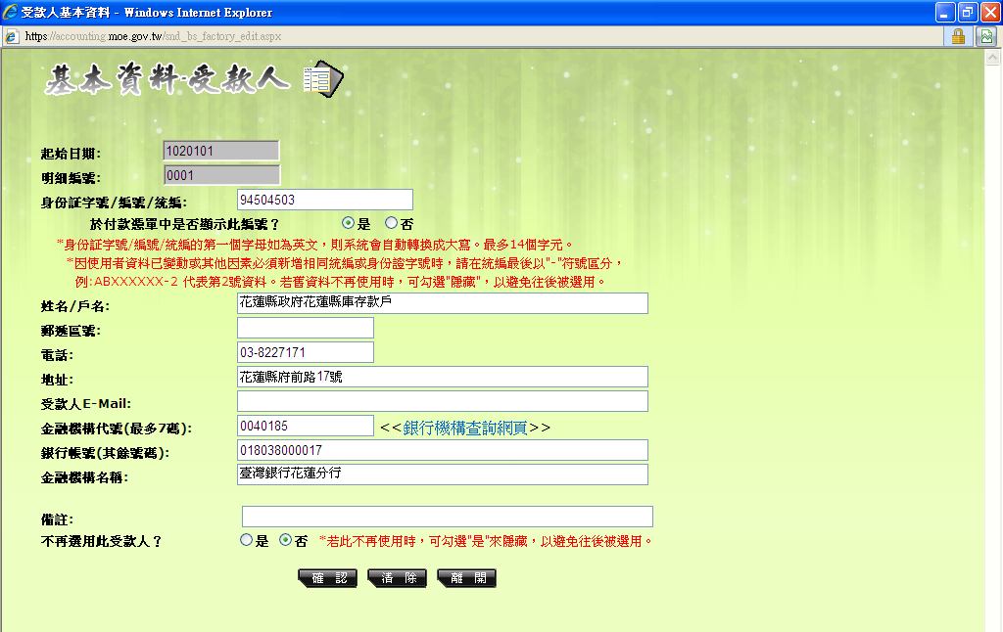步驟二：登打請購單
1.填寫編號
2.紅色框框請務必依上述資料輸入
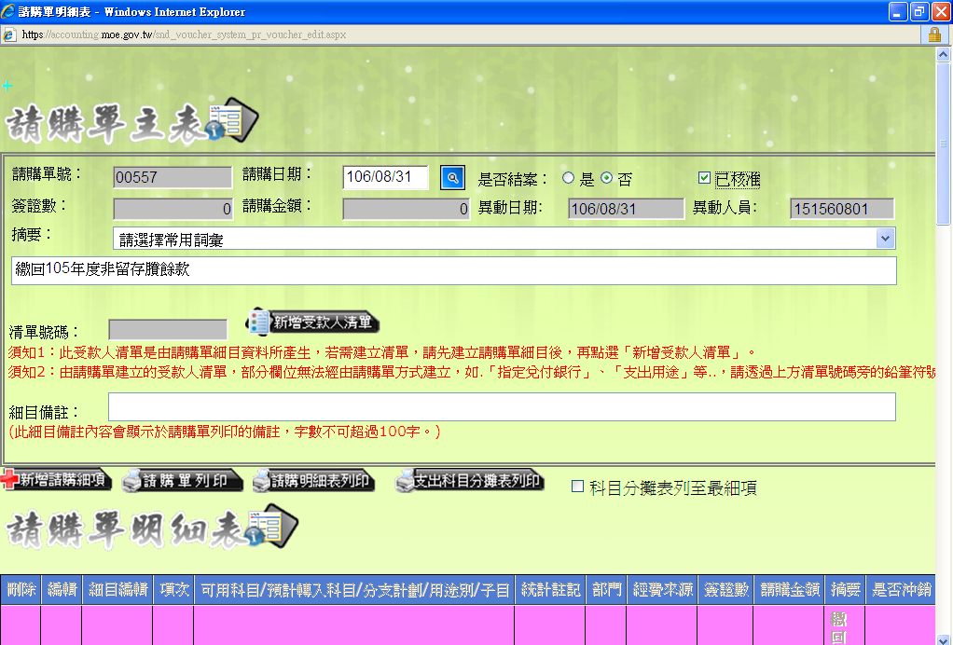
1.摘要請登打繳回108學年第1學期各國小附幼3~4歲幼兒免費就學補助
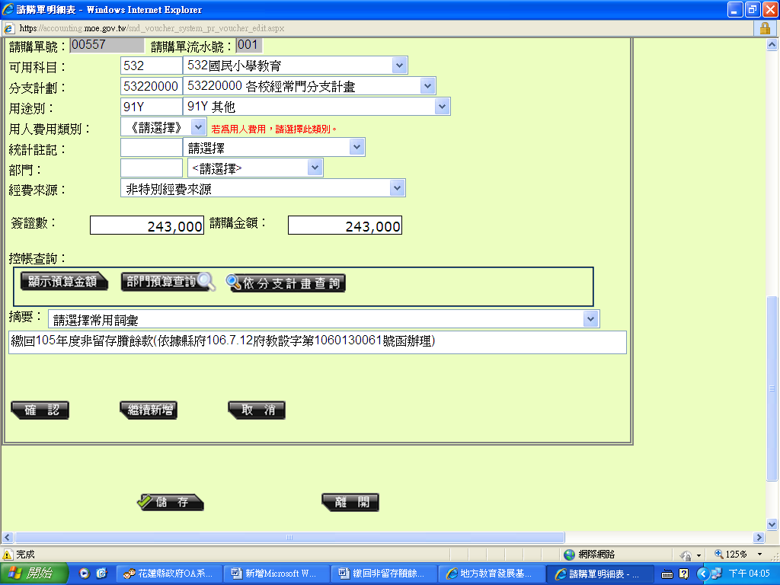
2.點選 可用科目/ 分支計劃/ 用途別
例如：國小 請選擇532國民小學教育→53220000各校經常門分支計畫→91Y其他
3.在簽證數中填列繳回金額
4. 摘要登打繳回108學年第1學期各國小附幼3~4歲幼兒免費就學補助(依據教育處處務公告67789辦理)
5.點選確認

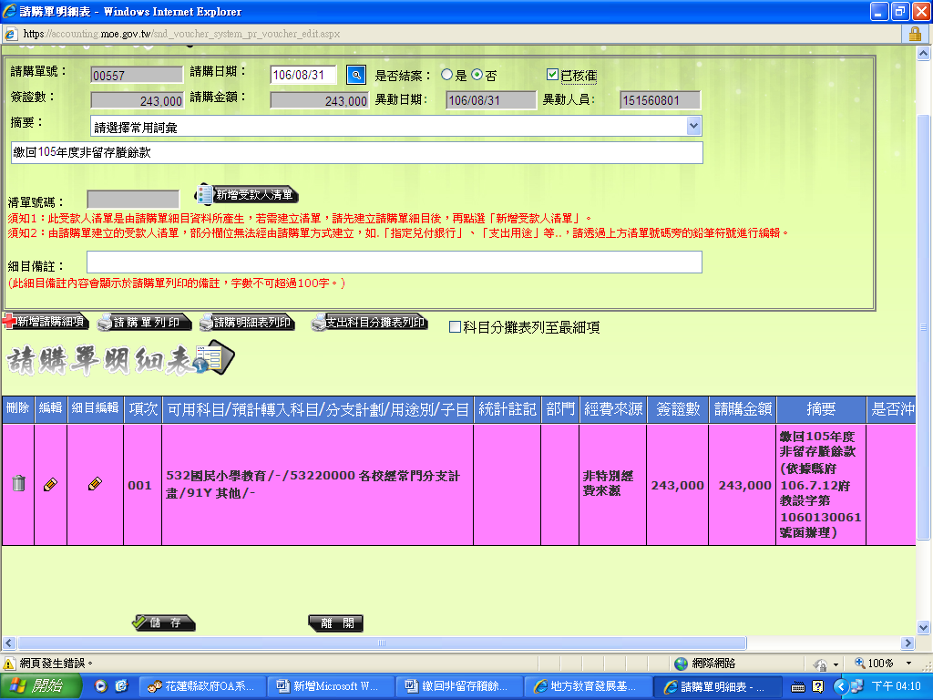
6.勾選已核准
7.點選儲存

5.點選 確認
步驟三︰轉入付款憑單
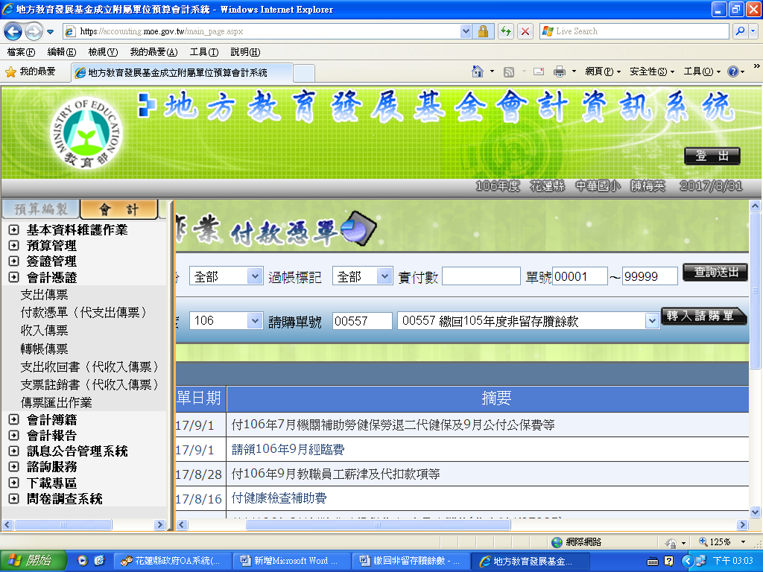
1.轉入請購單
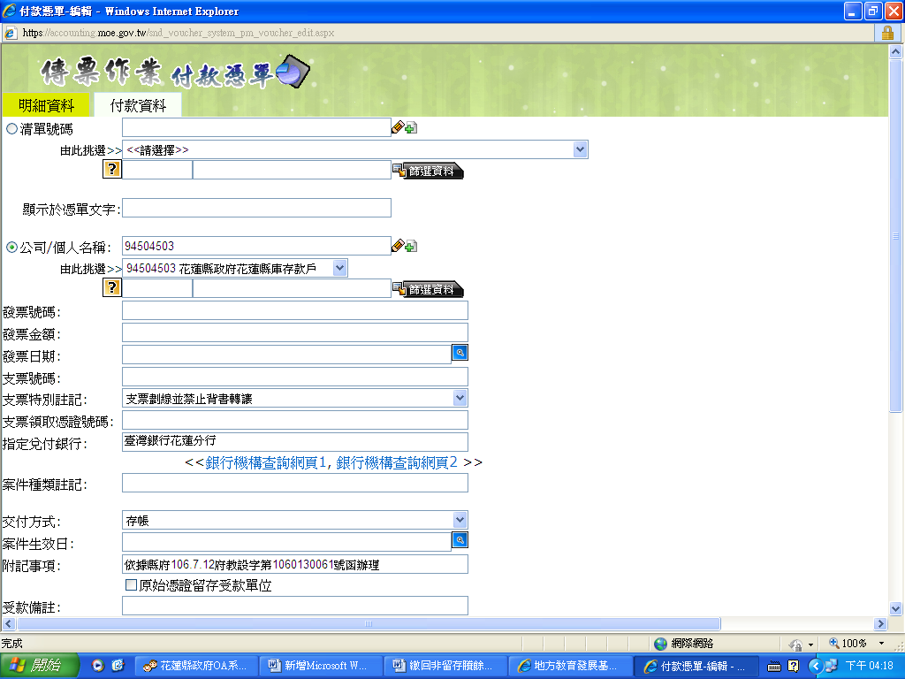
3.點選公司/個人名稱
選擇94504503新增之受款人:花蓮縣政府花蓮縣庫存款戶

4.指定兌付銀行為
臺灣銀行花蓮分行
5.交付方式請選擇:存帳
2.選擇付款資料頁面
6.附記事項:登打依據教育處辦理文號

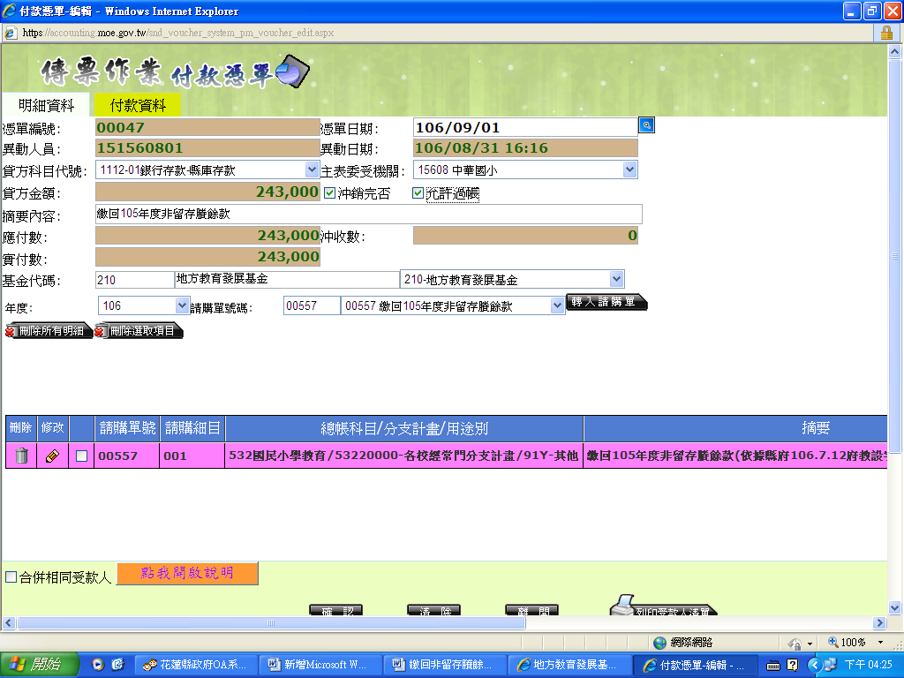
8.點選確認

7.選擇明細資料頁面
產出付款憑單︰會計憑證→傳票匯出作業(步驟同開立付款憑單作業，進入花蓮縣政府財政電子化系統接收付款憑單後列印逕送帳務科傅小姐)
